Évaluation Diagnostique de Français Niveau A0

PARTIE 1 - Compréhension écrite
Entourez 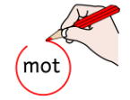 les mots identiques.
COLLE / MOLLE COLLE BOLLE VOLLE DOLLE COLLU GOLLE ROLLE TOLLE COLLE
TROUSSE / BROUSSE TROUSSA TROUSSE CROUSSE FROUSSE TROUSSE MOUSSE
CISEAUX / BATEAUX DISEAUX CISEAUX TISEAUX CITONS BISEAU CISEAUX

PARTIE 2 : Compréhension orale
Écoutez les mots suivants et entourez la bonne image (l'enseignant dit les mots à voix haute).
1. Pomme  
2. Chat  
3. Maison  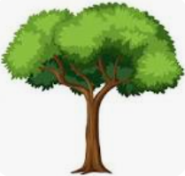

PARTIE 3 : Expression écrite
Recopiez 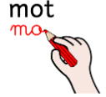 le mot.
un cahier _____________________________________________________
un stylo _____________________________________________________
une gomme ___________________________________________________
de la colle ____________________________________________________

PARTIE 4 : Expression orale
1. Montrez l’image à l’élève et posez-lui la question : qu’est-ce que c’est ?

2. Posez les questions suivantes à l’élève :
- Comment tu t'appelles ?
- Tu as quel âge ?
- Tu viens d’où ? de quel pays ?
- Tu as un frère ou une sœur ?

